Annexe 3 : MODELES d’ATTESTATIONS et justificatif des vergers arrachés suite à la sharka ou autre organisme nuisible

Autorisation du propriétaire (ou attestation équivalente signée par le propriétaire fournie en pièce jointe au dossier)

A compléter uniquement si le demandeur n’est pas propriétaire

NOM du propriétaire : |__||__||__||__||__||__||__||__||__||__||__||__||__||__||__||__||__||__||__||__||__||__||__||__||__||__||__||__||__||__||__|
ou raison sociale

Prénom :|__||__||__||__||__||__||__||__||__||__||__||__||__||__||__||__||__||__||__||__||__|__||__||__||__||__||__||__||__||__||__||__|

Adresse : ______________________________________________________________________________________

Code postal : |__||__| |__||__| |__| Commune : ___________________________

Accord pour la réalisation des travaux :

Je, soussigné M. ______________________________________ déclare être informé et avoir donné mon accord pour la réalisation des travaux décrits dans le projet présenté par ______________________________________.

Fait à _________________ le :______________
Signature du propriétaire

Attestation d’adhésion à l’Organisation de Producteurs (OP)
et attestation sur l’absence de double financement

Je soussigné _________________________________________________, Président ou Directeur de l’OP (rayer la mention inutile)

Nom de l’OP : _____________________________________________________________________________

ATTESTE

d’une part que ____________________________________________________________(nom du demandeur)
est adhérent à notre OP

Et d’autre part que les investissements présentés dans sa demande d’aide relative à la mesure 411 « Investissements dans les exploitations agricoles – volet rénovation des vergers » ne font pas l’objet d’une demande d’aide dans le cadre de son Programme Opérationnel.

Fait à __________________________________________ le ___ / ___ / _________

Signature + cachet

Attestation d’adhésion à un GIEE reconnu

Je soussigné _______________________________________________________________, Président du GIEE

Nom du GIEE :______________________________________________________________________________

ATTESTE

Que ____________________________________________________________________ (nom du demandeur)

est adhérent à notre GIEE et que les investissements présentés dans sa demande d’aide relative à la mesure 411 « Investissements dans les exploitations agricoles – volet rénovation des vergers » sont en cohérence avec la thématique du GIEE.

Fait à __________________________________________ le ___ / ___ / _________

Signature + cachet

Attestation d’adhésion à un réseau DEPHY reconnu

Je soussigné ________________________________________________________________________________,
représentant du réseau DEPHY

Nom du réseau DEPHY :______________________________________________________________________

ATTESTE

Que _____________________________________________________________________(nom du demandeur)

est adhérent à notre réseau.

Fait à __________________________________________ le ___ / ___ / _________

Signature + cachet

Attestation d’adhésion à un groupe 30000 reconnu

Je soussigné _________________________________________________, représentant du groupe 30000

Nom du groupe 30 000 :______________________________________________________________________

ATTESTE

Que _____________________________________________________________________(nom du demandeur)

Est adhérent à notre groupe 30 000.

Fait à __________________________________________ le ___ / ___ / _________

Signature + cachet

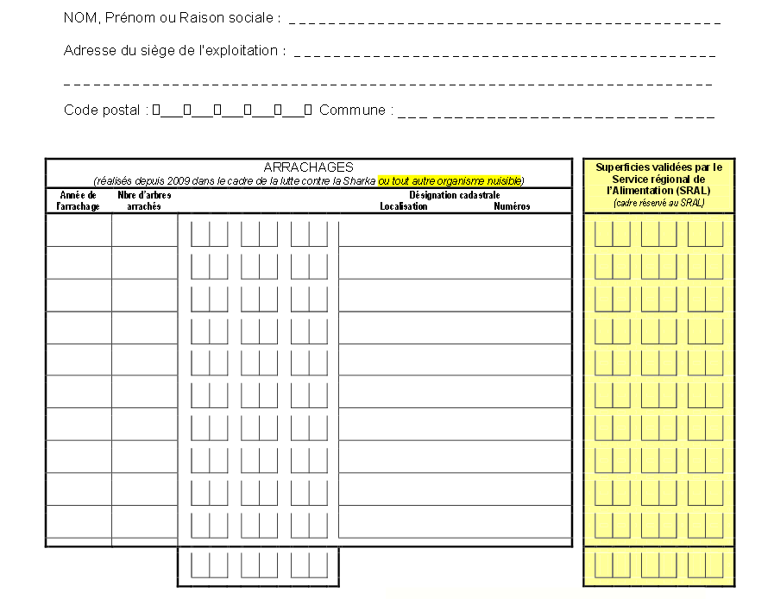
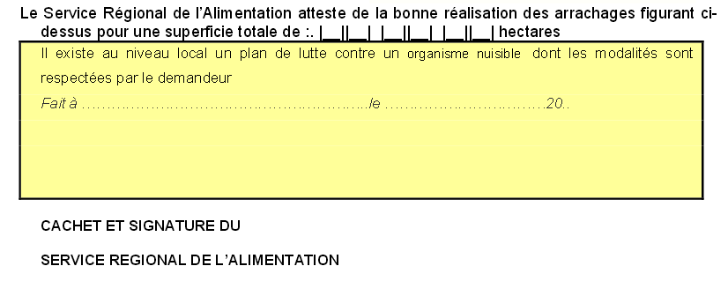
Justificatif des vergers arrachés suite à la sharka ou autre organisme nuisible

